**驰骋流程管理系统**

**操**

**作**

**说**

**明**

**书**

**济南驰骋信息技术有限公司**

**2012年5月修订**

**目录**

1前言 3

1.1关于ccflow 3

1.2系统对客户端要求 3

2菜单介绍 3

2.1发起 3

2.1.1 工作发起 3

2.1.2工作监控 3

2.1.3退回 6

2.1.4移交 6

2.1.5抄送 7

2.1.6删除流程 7

2.2待办 7

2.2.1待办列表 8

2.2.2抄送列表 8

2.2.3工作处理 8

2.3在途 9

2.4日历 9

2.5查询 10

2.6设置 10

2.6.1 个人信息 10

2.6.2 风格设置 11

2.6.3 授权 11

2.6.4 授权方式登陆 11

2.6.5 我可做的工作 11

2.6.6 时效分析 12

2.7成员 12

2.8切换 12

# 1前言

## 1.1关于ccflow

## 1.2系统对客户端要求

# 2菜单介绍

## 2.1发起

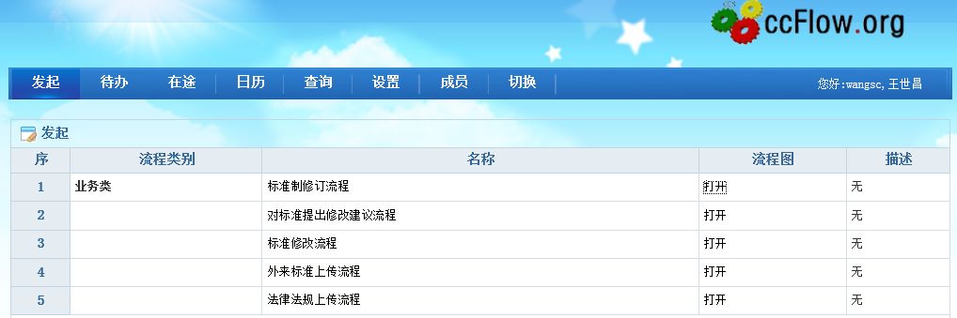

### 2.1.1 工作发起

是当前操作人员所能发起的工作，一个操作员能发起那些工作是由当前操作员的岗位决定的。能够具备访问开始节点权限的操作员都可以发起该流程。

### 2.1.2工作详细OneWork

工作监控是对整体的工作进行查看控制等。

#### 2.1.2.1轨迹图

可以清晰的反映出来流程运行的状态与位置。

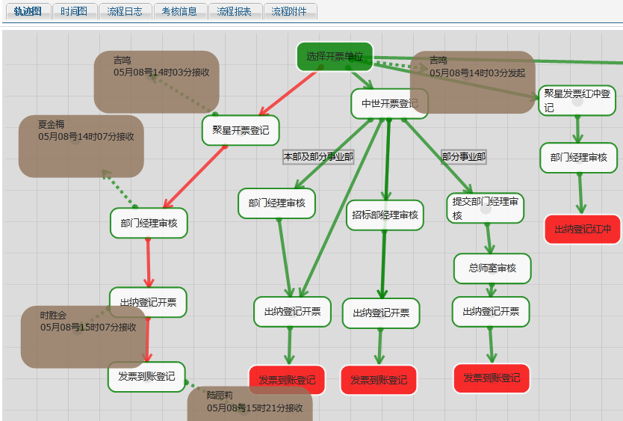

#### 2.1.2.2时间图

未完成。

#### 2.1.2.3流程日志

可以用表格的方式看到每个步骤的执行的详细信息，前进、后退、撤消、删除、移交、。。。

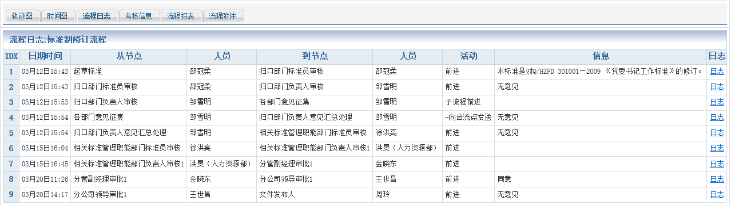

#### 2.1.2.4考核信息

可以分析出来此流程的整体考核信息。

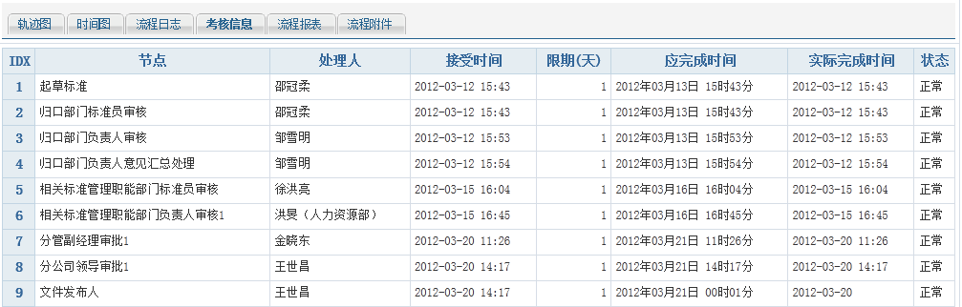

#### 2.1.2.5流程报表

流程报告展示，此表是根据流程报表的调整显示的。

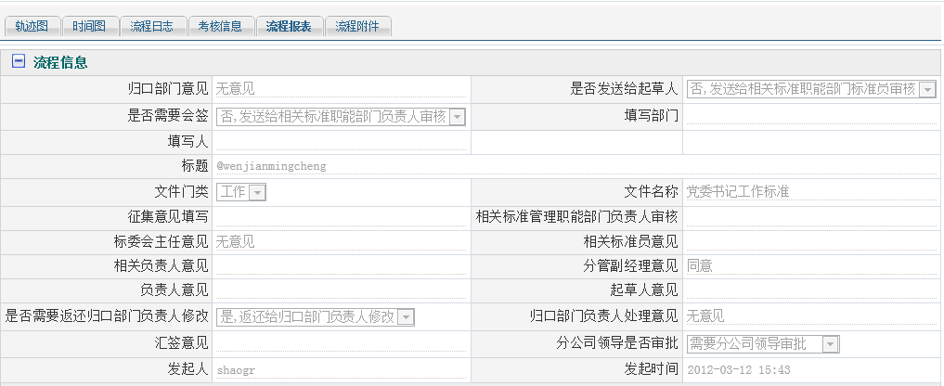

#### 2.1.2.6流程附件

整体流程中运行的附件。

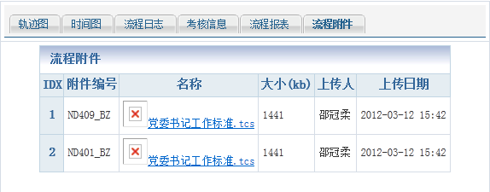

### 2.1.3退回

退回：选择可以退回的节点，点确定执行退回功能。

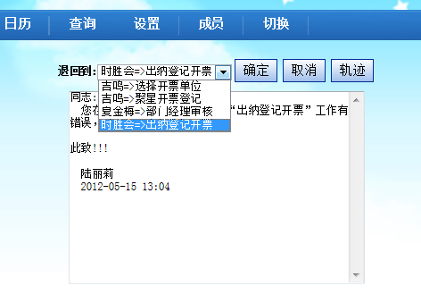

### 2.1.4移交

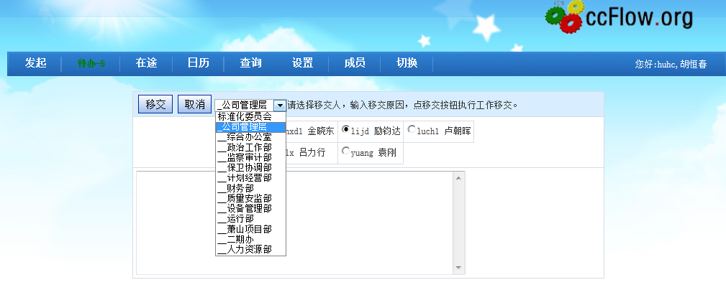

### 2.1.5抄送

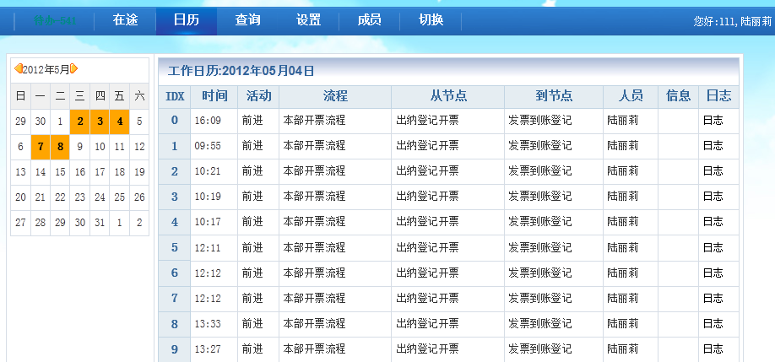

### 2.1.6删除流程

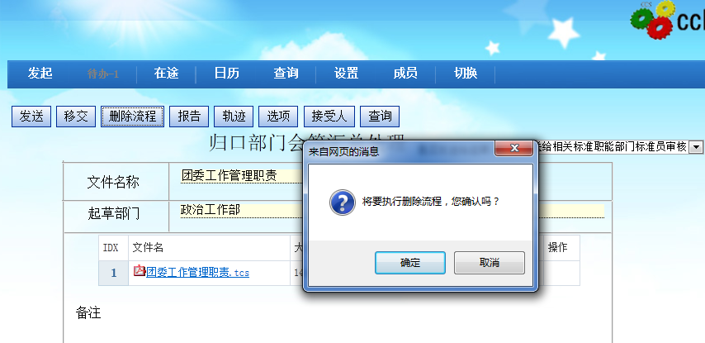

## 2.2待办

### 2.2.1待办列表

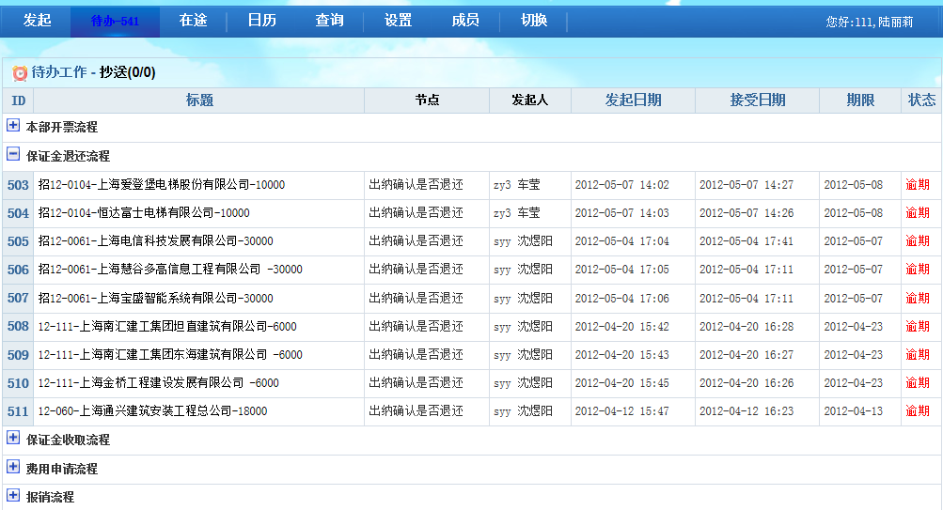

### 2.2.2抄送列表

### 2.2.3工作处理

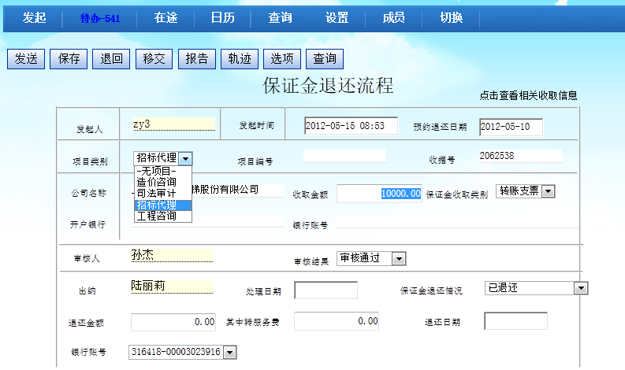

## 2.3在途

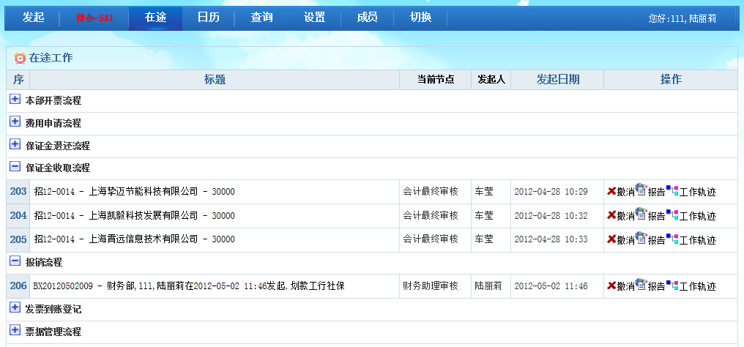

## 2.4日历

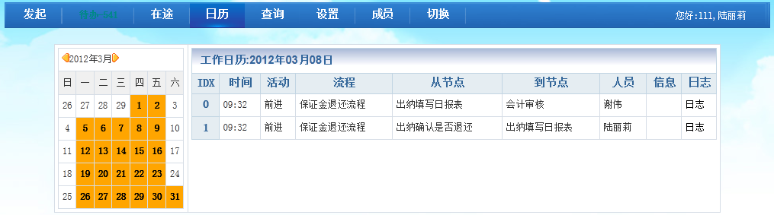

## 2.5查询

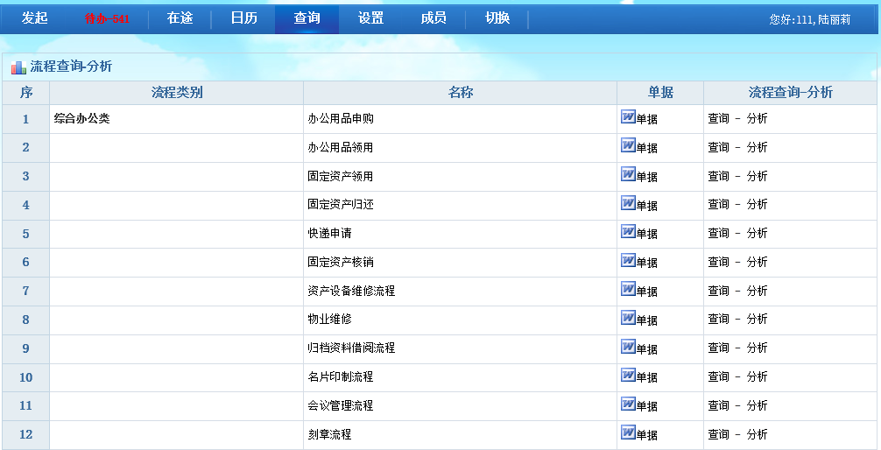

## 2.6设置

### 2.6.1 个人信息

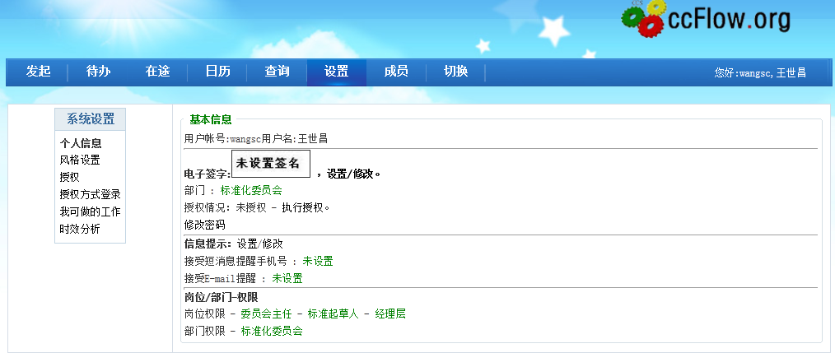

### 2.6.2 风格设置

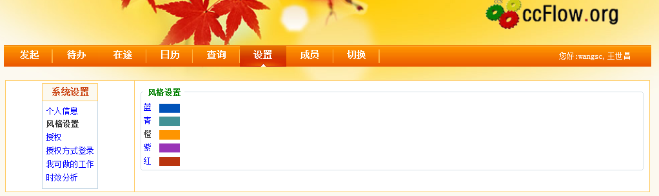

### 2.6.3 授权

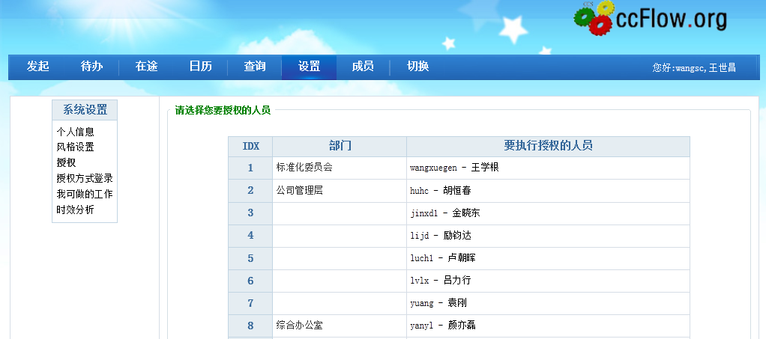

### 2.6.4 授权方式登陆

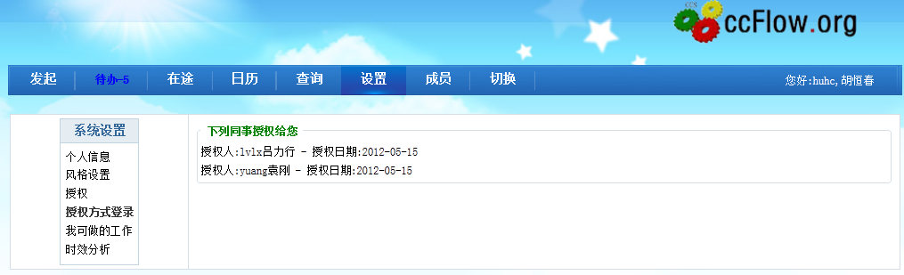

### 2.6.5 我可做的工作

### 2.6.6 时效分析

## 2.7成员

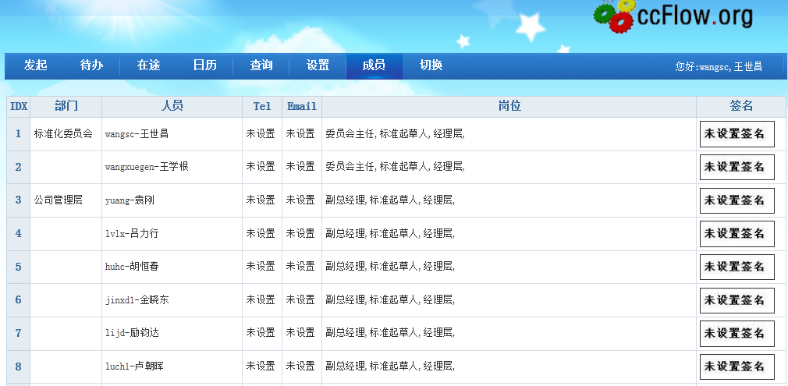

## 2.8切换

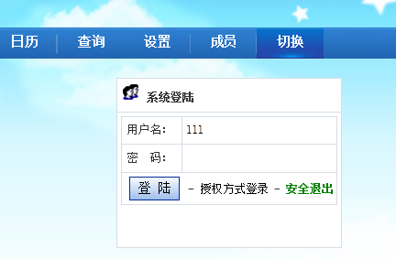

**=============OVER=============**